附件2 报名流程指引
1、登录安徽省临床检验中心 (ahccl.cn)，右上角点击选择AHCCL-QC系统登录
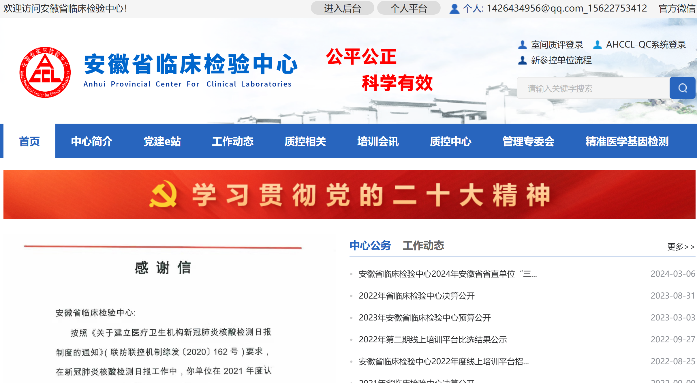
2、账号登录
- 已有个人账号的用户: 账号登录---选择个人登录---输入账号密码
- 忘记个人账号密码的用户: 选择右下角“个人账号忘记密码”---重置账号密码---个人登录---输入账号密码
- 新用户：选择正下方“注册个人账号”---注册好后选择个人登录---输入账号密码
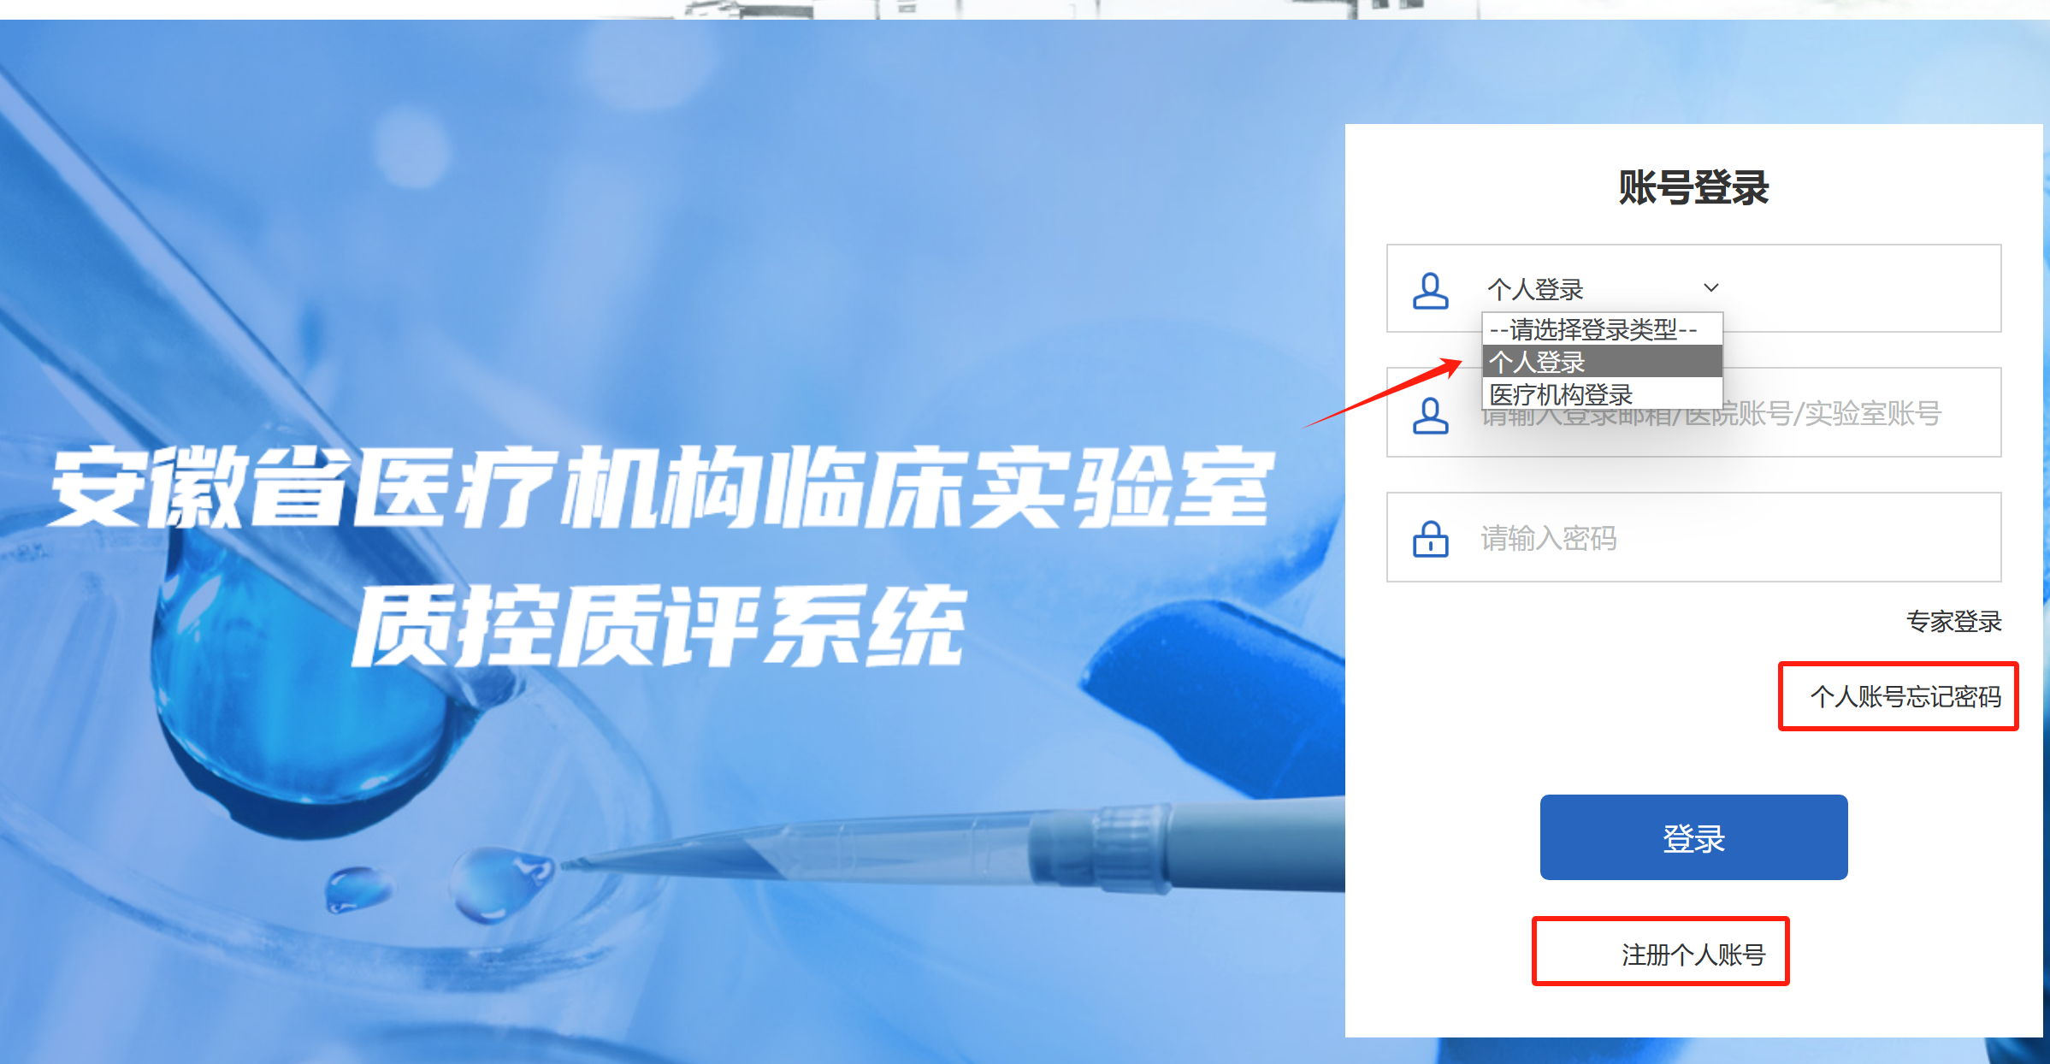

3、进入个人端界面后选择---回执系统
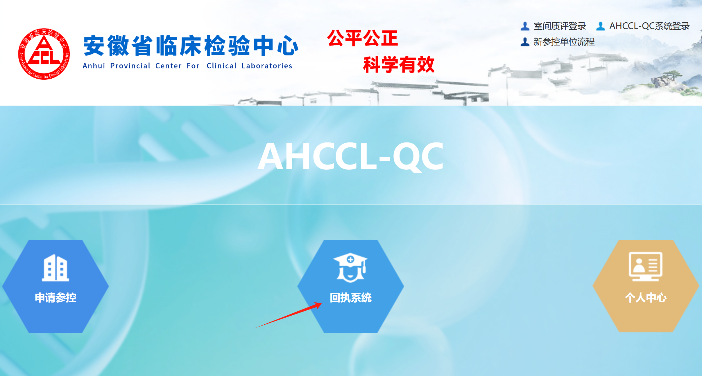
- 选择“AHCCL2024年第一期PCR上岗/继教培训 ”--“我要报名”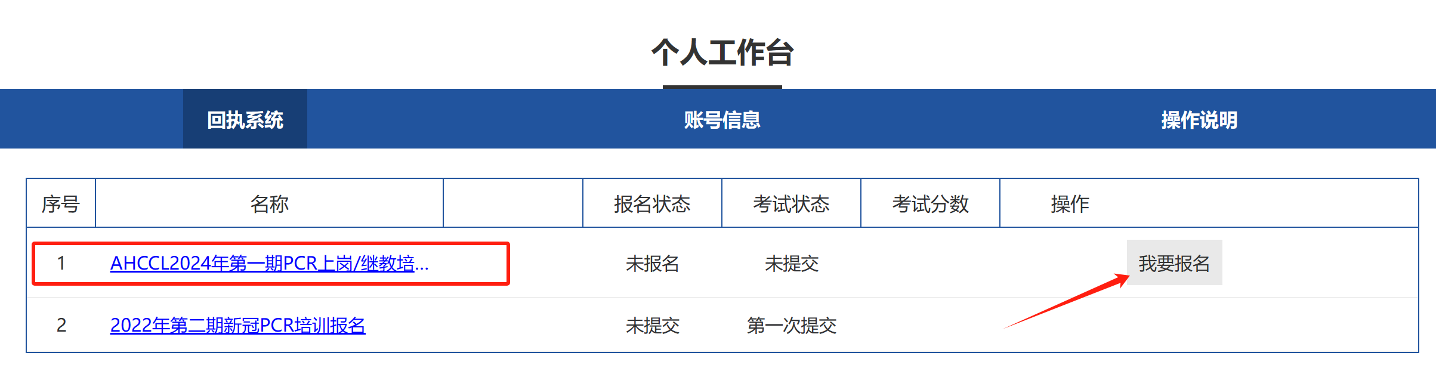
5、进入我要报名界面---请务必准确填写报名信息和上传证件照及相关材料，否则直接影响PCR上岗证的打印！！！！！
